# Osvrt na predavanje: Digitalni video

UVOD

U ovom predavanju obradili smo teme osnovnih koncepata digitalnog videa, osnovne pojmove vezane uz video i načine na koje možemo optimizirati naš video za različite namjene.

Kada govorimo o slici, ona više nije samo statična kao u vektorskoj i piksel grafici, već dodajemo novu **dimenziju vremena** te dobivamo slike koje se kreću kroz vrijeme. Informacija o broju piksela nam je i kod videa jako bitna stavka jer govori o **REZOLUCIJI** **VIDEA** kao jednom od čimbenika kvalitete slike.

**Digitalni video** definiramo kao seriju digitalnih slika koje se izmjenjuju u nekom vremenskom periodu. Podaci digitalnog videa se zapisuju na memorijske kartice, diskove, CD/DVD medije te s određenim procesima kodiraju i dekodiraju prilikom prikazivanja.

ANALOGNI TELEVIZIJSKI PRIJENOS

U svijetu su postojala 3 standarda analognog televizijskog prijenosa:

**PAL** (Phase Alternating Line) – Europa, dio Afrike, JI Azija, Australija, Južna Amerika

**SECAM** (Sequential colour with memory) – Francuska te njene kolonije, Rusija, srednja Azija

**NTSC** ( National Television System Committee) – Sjeverna Amerika, Japan, Filipini

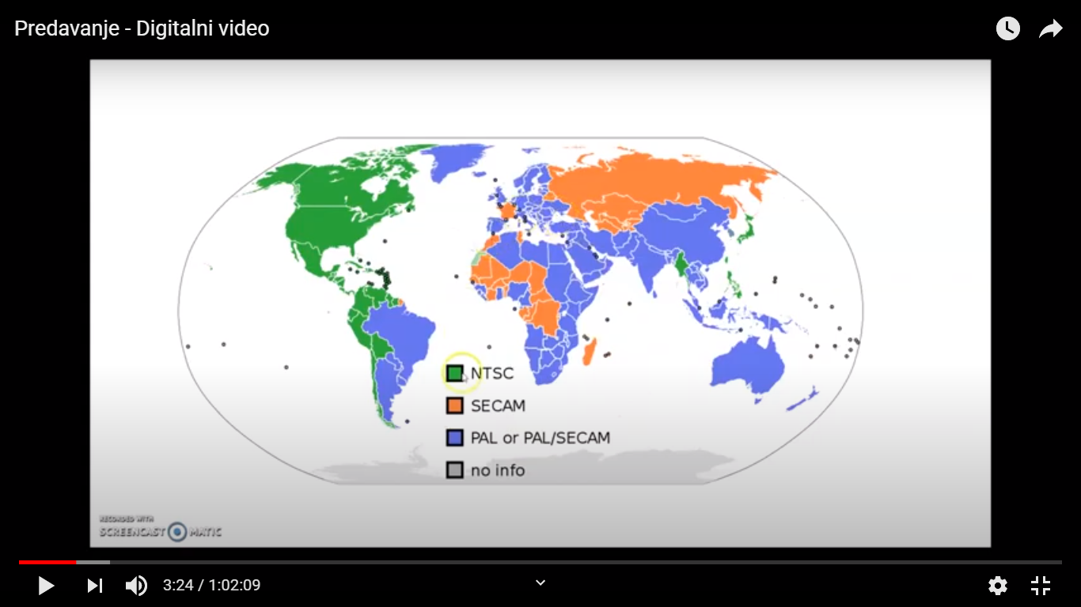

PAL i SECAM

* strujna mreža: 50 Hz
* 625 horizontalnih linija/redova slika koje su činile vertikalnu rezoluciju
* Izmjena 25 sličica u sekundi (frame per second – **fps**)

NTSC

* Strujna mreža: 60 Hz
* 525 linija
* 30 fps

*strujna mreža je u izravnoj vezi sa brojem sličica koje su se prikazivale u sekundi (25 sličica je u pola manje od 50 Hz).

Digitalne inačice ovih standarda:

**PAL DV**

* Dimenzije: 720h x 576v

**NTSC DV**

* Dimenzije: 720h x 480v

**🡪 STDTV** (Standard Definition TV) : omjer horizontalne i vertikalne stranice SD formata **4:3**

**HDTV** (High Definition TV)

* Rezolucija: 1280 x 720 / 1920 x 1080 (Full HD)
* Omjer stranica: 16:9 widescreen

*Sve današnje rezolucije su povezane sa prijašnjim starijim rezolucijama.

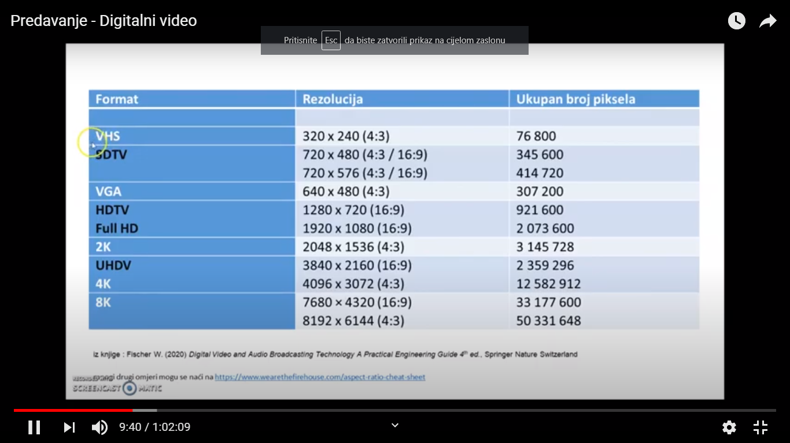

*Neki od poznatih standarda i njihove karakteristike*

OMJER STRANICA SLIKE ( Aspect ratio)

**Omjer stranica slike** je omjer širine i visine slike. Prvi standard omjera stranice pokretne slike postavljen je još početkom 20. st., za vrijeme nijemog filma, a baziran je na fotografskom 35 mm filmu ; 4:3 (1.33:1). Televizija je kasnije preuzela isti taj omjer. Kako bi kino zadržalo svoje gledatelje, ono izmišlja nove standarde; **Widescreen** (cinemascope – 2.35:1, academy ratio – 1.37:1,…).

Danas je popularan omjer **16:9** (1.78:1). On se pojavio još 80.-ih godina kao kompromis prikazivanja raznih formata širokokutnih filmova na TV-u.

IZMJENA BROJA SLIČICA U SEKUNDI (FRAME RATE)

**Frame rate** označava koliko slika/frameova će se izmijeniti u 1 sekundi. Ljudsko oko percipira izmjenu slika od **10-12 fps** nadalje. Stoga je odlučeno da standard za izmjenu slika (**filmski standard**) iznosi **24 fps**. Nadalje za PAL standard se uzima 25 fps te NTSC – 30 fps.

NAČINI PRIKAZA SLIKA (FRAMEOVA)

**Isprepleten (Interlaced)** – 480i

* Slika se razlama na podslike

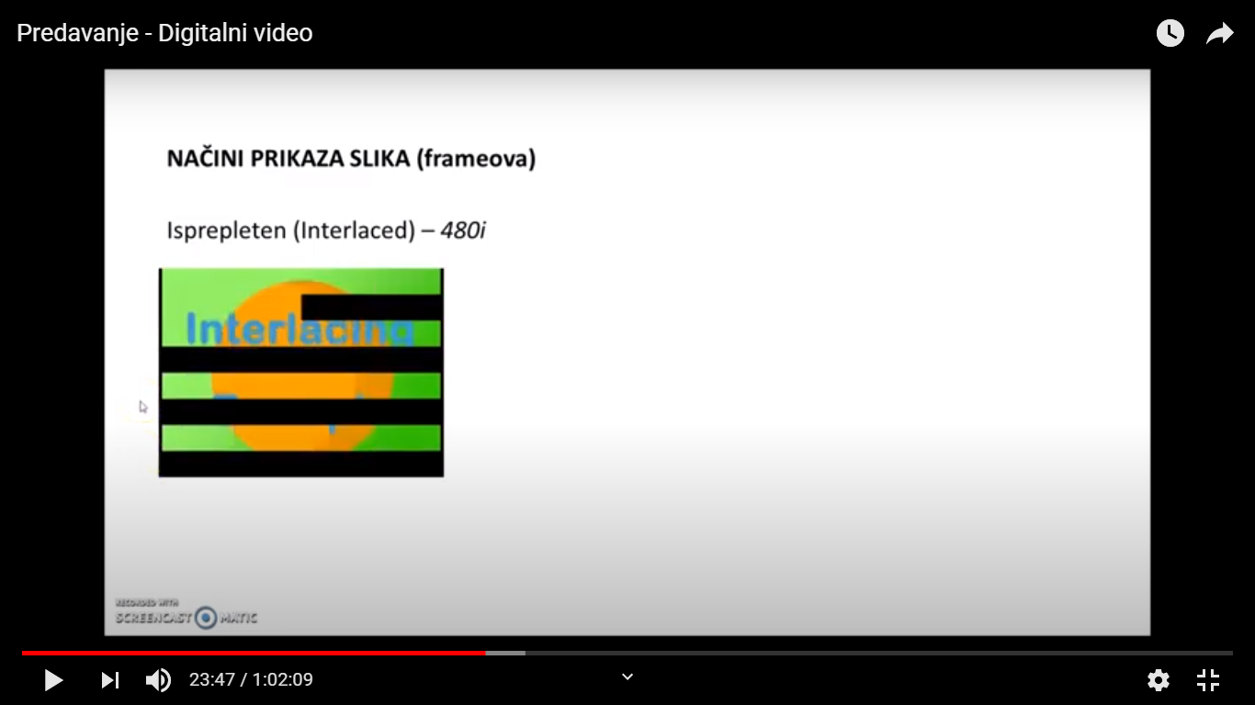

**Progresivan (progressive)** – 720p

* Slika se prenosi u cjelosti

HD format danas prikazujemo sa rezolucijama: 720p, 1080i, 1080p

VELIČINA VIDEO MATERIJALA

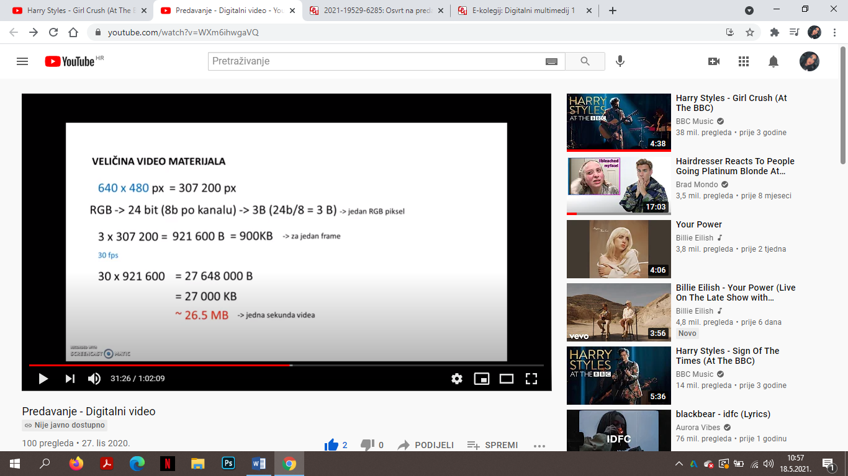

Kompresija podataka smanjuje ukupnu količinu podataka video datoteka.

OPTIMIZACIJA VELIČINE VIDEO DATOTEKE

Temelji se na:

1. Rezoluciji
2. Broj sličica u sekundi
3. Jačini kompresije

KOMPRESIJA

**CODEC** – **CO**DE / **DEC**ODE

**Codec** je algoritam prema kojem se sirovi podaci pakiraju i smanjuju kako bi smanjili ukupnu veličinu datoteke.

*Kodiranje* se događa već unutar kamere koja snima video materijal ili u programu za obradu video materijala.

*Dekodiranje* se događa u trenutku kada video prikazujemo pomoću određene tehnologije.

Proces kodiranja se temelji na reduciranju podataka koji su *suvišni* (redundantni; ponavljaju se) i *nevažni* (oko ih ne primjećuje; ton boje). Sa senzora kamere dobivamo podatke o boji u 3 kanala (RGB). Podaci o boji se zatim u videu matematičkim putem razlažu na *podatke o svjetlini* i *podatke o tonu.* Pošto je ljudsko oko puno osjetljivije na podražaj svjetline nego tona, kompresija se događa u području tona (boje).

Vrste CODEC standarda:

1. **MPEG-4 Part 2** (DivX): formati datoteka ***.avi***
2. **MPEG-4 Part 10** (AVC/H.264): .mp4, .m4v, , .mov, .mkv…
3. **MPEG-H Part 2** (HEVC/H.265) : -II-
4. **VP8 i VP9** (video processor): .webm
5. **THEORA**: .ogg
6. **AOMedia Video 1** (AV1): .mp4, .webm, .mkv

**Bit rate** je količina podataka datoteke po 1 sekundi videa. Govori algoritmu CODECA za kompresiju, koliko smije smanjiti podataka za željenu kvalitetu slike. Mjerna jedinica je **bit po sekundi** (bps, Kbps, Mbps). Što je bit rate veći to je kompresija manja, a samim time dobivamo više podataka koji video šalje po sekundi, bolju kvalitetu slike i veću datoteku.

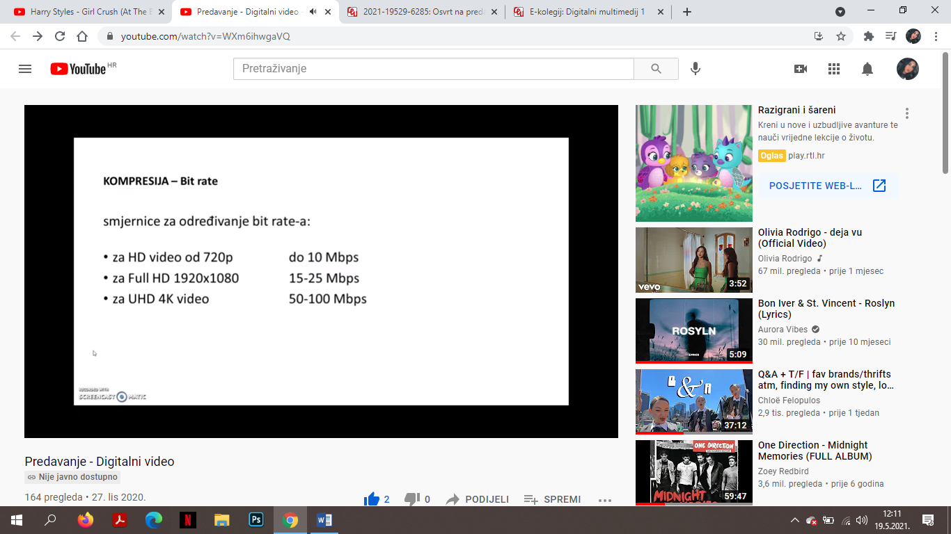

ZADATAK:

1.Original:

* Ekstenzija: .mp4
* Trajanje videa: 9 s 426 ms
* Rezolucija i omjer stranica: 320 x 576 (0.556:1)
* Frame rate: 30 fps

Veličina datoteke: 715 KiB

* CODEC kojim je kodiran video: avc1
* Bit rate: 551 kb/s

2.Izvezeni video:

• Ekstenzija: .avi

• Trajanje videa: 8 s 550 ms

• Rezolucija i omjer stranica: 720 x 480 (3:2)

• Frame rate: 60 fps

• Veličina datoteke: 4.10 MiB

• CODEC kojim je kodiran video: FMP4

• Bit rate: 2 560 kb/s